BASIN AÇIKLAMASI

04.12.2019

İSTANBUL SÖZLEŞMESİ FESHEDİLMELİDİR-3

İSTANBUL SÖZLEŞMESİ HER TÜRLÜ CİNSEL SAPKINLIĞA SERBESTİYET TANIMAKTADIR

İstanbul sözleşmesinin dördüncü maddesinde yer alan “cinsel yönelim” kavramsallaştırılması ile her türlü cinsel sapkınlık, yasal koruma altına alınmıştır (Madde 4 – 3). Gelecek nesiller için en büyük tehlikelerden biri, bu cinsel sapkınlıkların yaygınlaşması olacaktır.

İstanbul Sözleşmesi’nin dördüncü maddesine göre Kur’an-i Kerim’de var olan eşcinsellikle ilgili tüm ayetler(6/86; 7/80-84; 11/70-89; 15/59-77; 21/74-75; 26/160-175; 27/56-59; 29/25-35; 37/133-138; 38/13; 50/13; 54/33-39) ve hadisler mülga edilmiş olmaktadır.

O nedenle İstanbul Sözleşmesi ve onu referans alan tüm yasalar feshedilmelidir.

İSTANBUL SÖZLEŞMESİ, ZİNA VE FUHŞU YASAL KORUMA ALTINA ALARAK YAYGINLAŞMASINA İMKÂN SAĞLAMAKTADIR

İstanbul Sözleşmesi’nin 36. Maddesi, rıza temelli her türlü cinsel ilişkiye cevaz vererek zina ve fuhşu, suç olmaktan çıkarmakta ve yaygınlaşmalarını yasal güvence altına almaktadır:
“Madde 36 – 1- Taraflar aşağıdaki kasten gerçekleştirilen eylemlerin cezalandırılmasını sağlamak üzere gerekli yasal veya diğer tedbirleri alacaklardır:

a. Başka bir insanla rızası olmaksızın, herhangi bir vücut parçasını veya cismi kullanarak, cinsel nitelikli bir vajinal, anal veya oral penetrasyon gerçekleştirmek;
b. Bir insanla rızası olmaksızın, cinsel nitelikli diğer eylemlere girişmek;
c. Başka bir insanın, rızası olmaksızın, üçüncü bir insanla cinsel nitelikli eylemlere girmesine neden olmak.
2. Rıza, mevcut koşullar bağlamında değerlendirilmek üzere, şahsın özgür iradesi sonucunda gönüllü olarak verilmelidir.
3. Taraflar 1. fıkrada yer alan hükümlerin aynı zamanda iç hukukta kabul edilmiş olan, eski veya mevcut eşlere veya birlikte yaşayan bireylere karşı gerçekleştirilmiş eylemler için de geçerli olmasının temin edilmesi için gerekli yasal veya diğer tedbirleri alacaklardır.”

Sözleşme’nin 36. 46. ve 59. maddelerinde “birlikte yaşanan birey” (partner) kavramsallaştırılması ile “nikâhsız birliktelikler” / “metres hayatı yaşamak” hem aile olarak kabul edilmekte, hem de zina/fuhuş meşrulaştırılmaktadır:

“Madde 46 – a. Suçun, iç hukukun kabul ettiği eski veya mevcut bir eşe veya birlikte yaşanan bireye karşı, aile fertlerinden biri tarafından, mağdurla birlikte ikamet eden biri tarafından veya yetkisini suiistimal eden biri tarafından işlendiği hallerde;”
Madde 59 –1- Taraflar, ikametgâh durumu iç hukuk tarafından tanınan eş veya birlikte yaşanan bireye bağlı olan mağdurlara, evliliğin veya ilişkinin bozulması durumunda…

2- Taraflar ikametgâh durumu iç hukuk tarafından tanınan eş veya birlikte yaşanan bireye bağlı olan mağdurların ikametgâh nedeniyle…

Böylece aile kavramı, fuhuş hayatı ile iç içe geçirilerek kutsiyeti tahrip edilmektedir. Bu maddelere göre nikâhsız birlikteliklere/hayat tarzlarına karşı en basit ahlâkî bir müeyyidenin dahi uygulanması suçtur. Çünkü sözel ve psikolojik şiddet tanımları ile ahlâkî müeyyide uygulanması imkânsızlaştırılmıştır.

İstanbul Sözleşmesi’nin 36. Maddesine göre Kur’an-i Kerim’de var olan zina ilgili tüm ayetler (4/15, 25; 17/32; 24/2-9; 25/68; 33/30; 60/12; 65/1) ve konu ile ilgili hadisler mülga edilmiş olmaktadır.

O nedenle İstanbul Sözleşmesi ve onu referans alan tüm yasalar feshedilmelidir.

Henüz vakit varken!

UMRAN KÜLTÜR VE MEDENİYET HAREKETİ

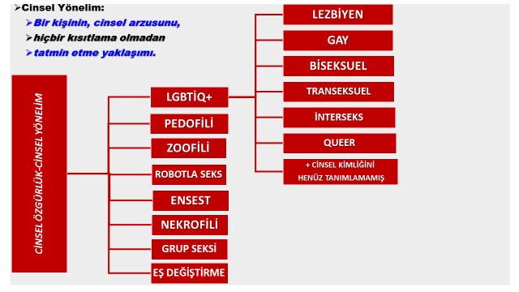
Şekil 1: Cinsel Yönelimin Kapsadığı Tüm Cinsel Sapkınlıklar

